**МБОУ «СОШ им.Ю.А.Абдулшаидова с.Согунты»**

**Ножай-Юртовского муниципального района**

Информация

о проделанной работе в рамках

**Недели безопасности (21-25 сентября 2020г.)**

В рамках  Недели безопасности в школе были проведены различные по форме мероприятия, направленные на предупреждение дорожного травматизма.

**1**. Проведено комплексное информационно – пропагандистское мероприятие: «Моя дорожная безопасность. Безопасный путь в школу и домой». Проведены тематические профилактические беседы по безопасности дорожного движения с учащимися начальных, средних и старших классов.

**2**. В 1кл. Беседа с практическим занятием «Как переходить улицу» (охват-15)

**3.** В начальных классах (2-3кл.) проведен просмотр видеороликов.(охват-49)

**4.** В4 кл. ПДД на уроке ИЗО (охват- 14)

**5.** 5кл. Кл.час «Уважай правила дорожного движения» (охват 20)

6кл. «Правила движения давно пора всем знать» (охват-20)

7кл. «Правила велосипедиста» (охват-13)

**6.** В 8-9классах проведён флешмоб по изучению детьми основ безопасного участия в дорожном движении.

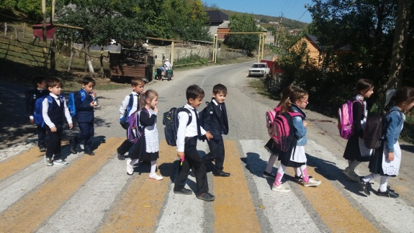 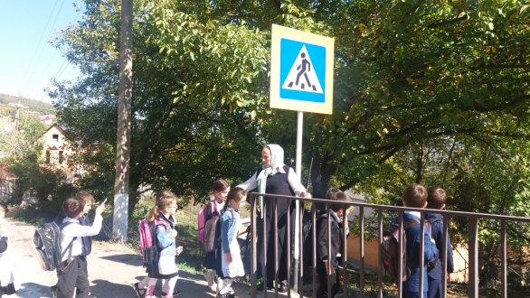

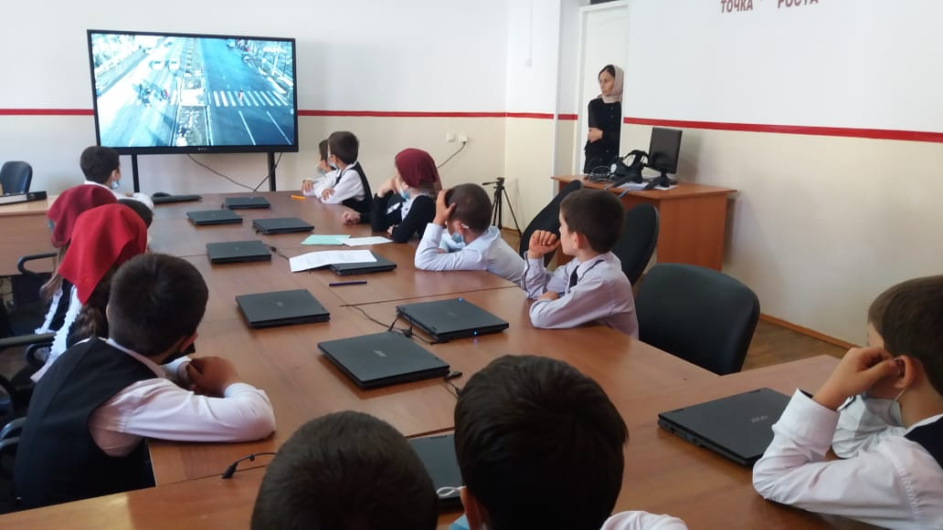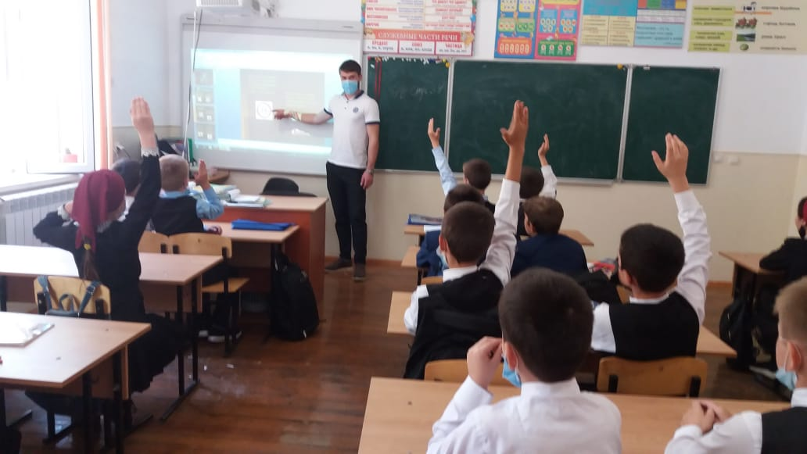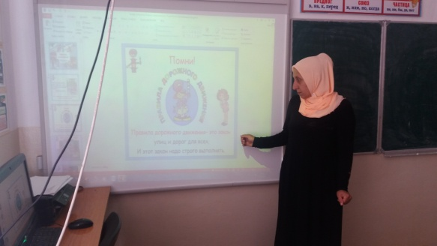 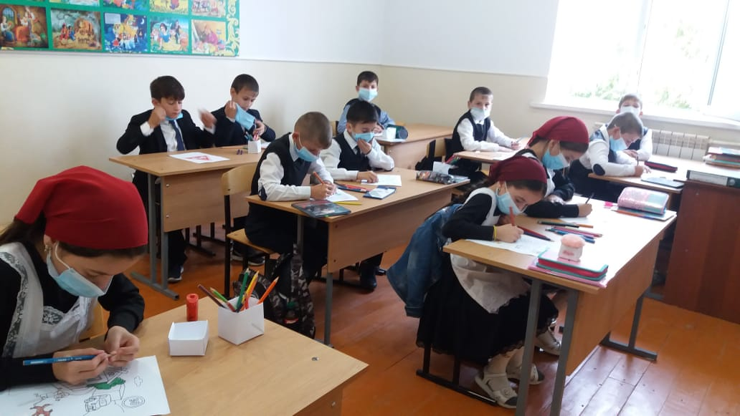

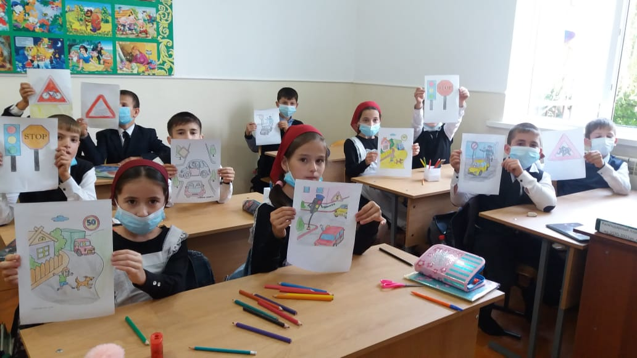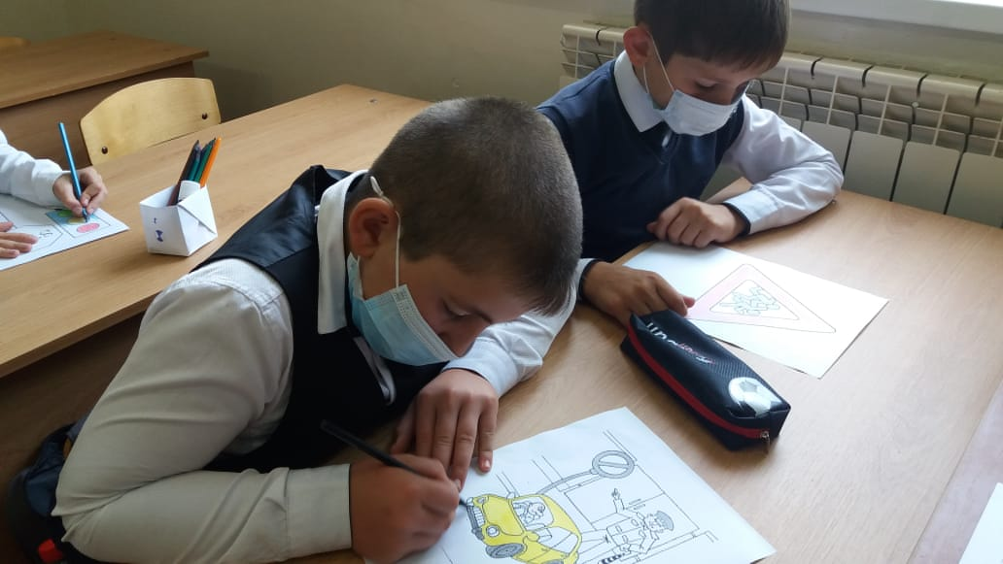

Зам.по ВР Хамидова А.Х.